ASMENINIŲ APSAUGOS PRIEMONIŲ (AAP) DĖVĖJIMO SEKA
Asmeninės apsaugos priemonės (AAP) yra įvairios, jų naudojimas priklauso nuo reikalingo apsaugos lygio – standartinio ir kontaktinio, oro lašeliniu būdu ar ore plintančių infekcijų prevencijai. AAP apsirengimo ir nuėmimo procedūra atliekama priklausomai nuo apsaugos priemonių tipo.
1. APSAUGINIS CHALATAS | 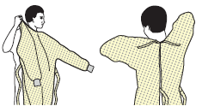
- Užsivilkite apsauginį chalatą taip, kad priekinė kūno dalis nuo kaklo iki kelių, rankos ir riešai, būtų pilnai uždengti, bei apgaubkite nugarą chalatu.
- Nugaroje apsauginį chalatą fiksuokite ties kaklu ir juosmeniu.
2. APSAUGINĖS KAUKĖS IR RESPIRATORIAI | 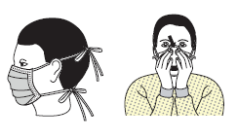
- Užsiriškite kaukės elastines juosteles ar raištelius ties galvos viduriu ir kaklu.
- Apsauginės kaukės lanksčiąją juostelę prispauskite prie nosies viršaus.
- Kaukė turi priglusti prie veido ir po smakru.
- Pritaikykite respiratorių.
3. APSAUGINIAI AKINIAI ARBA SKYDAS | 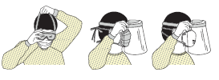
- Užsidėkite ant veido apsauginius akinius ar skydą ir juos susireguliuokite.

4. PIRŠTINĖS | 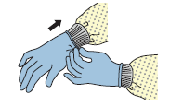
- Užsitempkite pirštines ant riešų, kad persidengtų su chalato rankogaliais.
DIRBKITE SAUGIAI, KAD APSAUGOTUMĖTE SAVE IR SUMAŽINTUMĖTE UŽKRATO PLITIMĄ!
  - Nelieskite veido rankomis.
  - Ribokite lietimąsi prie paviršių.
  - Pasikeiskite pirštines, kai jos yra pažeistos ar labai užterštos.
  - Atlikite rankų higieną.
Rekomendacijos parengtos vadovaujantis:
- European Centre for Disease Prevention and Control.Guidance for wearing and removing personal protective equipment in healthcare settings for the care ofpatients with suspected or confirmed COVID-19. Stockholm: ECDC; 2020
- https://www.cdc.gov/HAI/pdfs/ppe/ppeposter148.pdf

KAIP SAUGIAI NUSIIMTI ASMENINES APSAUGOS PRIEMONES (AAP) 1 PAVYZDYS
Svarbu saugiai nusiimti AAP neužteršiant kitų drabužių, odos ar gleivinės potencialiai užkrečiamomis medžiagomis. Štai vienas pavyzdys. Prieš išeidami iš paciento gydymo patalpos, pašalinkite visas AAP, išskyrus respiratorių, jei jį dėvite. Išėję iš gydymo patalpos ir uždarę duris, nusiimkite respiratorių. Nusiimkite AAP tokia seka:
1. PIRŠTINĖS  - Pirštinių išorinis paviršius yra užterštas!  - Jeigu Jūsų rankos užsiteršia nusimaunant pirštines, nedelsdami nusiplaukite rankas arba dezinfekuokite.  - Ranka, kuri yra su pirštine, suimkite kitos pirštinės delno sritį ir ją nusimaukite.  - Laikykite nuimtą pirštinę rankoje, kuri vis dar apmauta  - Užkiškite pirštą po likusios pirštinės riešu ir numaukite antrąją pirštinę, kad pirmoji liktų viduje.  - Išmeskite pirštines į infekuotų atliekų konteinerį. | 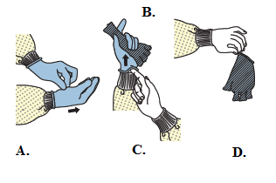
2. AKINIAI ARBA VEIDO SKYDAS | 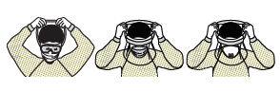
- Išorinė akinių ar veido skydo pusė yra užteršta!
- Jei nusiimdami akinius ar veido skydą užteršiate rankas, nedelsdami nusiplaukite jas arba dezinfekuokite.
- Apsauginiai akiniai ar veido skydai nuimami neliečiant priekinių paviršių, pakeliant nugaroje esančią galvos juostą.
- Jei priemonė yra daugkartinio naudojimo, įdėkite į tam skirtą indą dezinfekavimui. Jei vienkartinė – išmeskite į infekuotų atliekų konteinerį.
3. CHIRURGINIS CHALATAS | 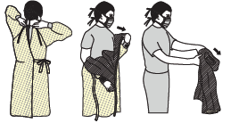
- Chirurginio chalato priekis ir rankovės užteršti!
- Jei jūsų rankos užteršiamos nusivelkant chalatus, nedelsdami nusiplaukite jas arba dezinfekuokite.
- Atriškite chalato raištelius, pasirūpindami, kad rankovės neliestų chalato paviršiaus.
- Chalatą nuimkite nuo kaklo ir pečių, liesdami tik chalato vidų.
- Nusirenkite chalatą, kad vidinė pusė liktų išorėje.
- Sulankstykite arba susukite į ryšulį ir išmeskite į infekuotų atliekų konteinerį.
4. VEIDO KAUKĖ AR RESPIRATORIUS | 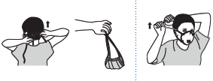
- Apsauginių veido kaukių ar respiratorių išorinis paviršius yra užterštas, NELIESKITE JO RANKOMIS!
- Jei jūsų rankos užteršiamos nusiimant veido kaukę/respiratorių, nedelsdami nusiplaukite rankas arba dezinfekuokite.
- Nuimant apsaugines veido kaukes ir respiratorius pirmiausiai suimami apačioje esantys raišteliai, o po to viršuje. Pašalinama neliečiant priekinės dalies.
- Išmeskite į infekuotų atliekų konteinerį.
5. IŠMETĘ UŽTERŠTAS AAP, TUOJAU PAT NUSIPLAUKITE RANKAS, NUSAUSINKITE IR DEZINFEKUOKITE | 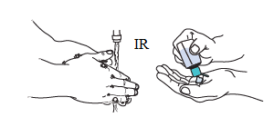
JEI RANKOS UŽSITERŠĖ NUSIIMANT AAP, VADOVAUKITĖS RANKŲ HIGIENOS INSTRUKCIJA
Rekomendacijos parengtos vadovaujantis:
- European Centre for Disease Prevention and Control.Guidance for wearing and removing personal protective equipment in healthcare settings for the care ofpatients with suspected or confirmed COVID-19. Stockholm: ECDC; 2020
- https://www.cdc.gov/HAI/pdfs/ppe/ppeposter148.pdf

KAIP SAUGIAI NUSIIMTI ASMENINES APSAUGOS PRIEMONES (AAP) 2 PAVYZDYS
Čia pateikiamas dar vienas būdas, kaip saugiai pašalinti asmenines apsaugines priemones, neužteršiant dėvimų drabužių, odos ar gleivinės, potencialiai infekuotomis medžiagomis. Prieš išeidami iš paciento gydymo patalpos, pašalinkite visas asmenines apsaugos priemones, išskyrus respiratorių. Respiratorius nusiimamas tik išėjus ir uždarius gydymo patalpos duris. Panaudotų AAP nusiėmimo seka:
1. CHIRURGINIS CHALATAS IR VIENKARTINĖS PIRŠTINĖS | 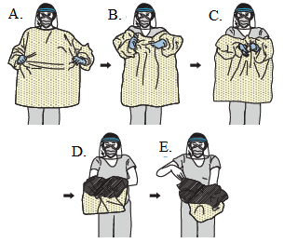
- Išorinė chirurginio chalato ir vienkartinių pirštinių pusė yra užteršta!
- Jei nusirengiant chirurginį chalatą ar nusiimant vienkartines pirštines buvo prisiliesta prie išorinio paviršiaus rankomis, rankos nedelsiant turi būti plaunamos arba dezinfekuojamos.
- Nenusimovę pirštinių, priekyje suimkite chirurginį chalatą ir truktelkite jį nuo savęs taip, kad raišteliai atsilaisvintų arba nuplyštų.
- Nusirenkite chirurginį chalatą ir jį sulankstykite ar susukite vidine puse į išorę.
- Nusirengdami chirurginį chalatą, medicinines pirštines nusiimkite tuo pačiu metu. Plikomis rankomis nelieskite išorinių chalato ir pirštinių paviršių.
- Nuimtas priemones išmeskite į infekuotų atliekų konteinerį.
2. APSAUGINIAI AKINIAI ARBA VEIDO SKYDAI | 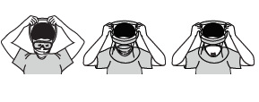
- Išorinė apsauginių akinių ir veido skydų pusė yra užteršta!
- Jei nuimant apsauginius akinius ar veido skydus užteršėte rankas, jos nedelsiant turi būti plaunamos arba dezinfekuojamos.
- Apsauginiai akiniai ar veido skydai nuimami neliečiant priekinių paviršių, pakeliant nugaroje esančią galvos juostą.
- Jei priemonė yra daugkartinio naudojimo, įdėkite į tam skirtą indą dezinfekavimui. Jei vienkartinė – išmeskite į infekuotų atliekų konteinerį.
3. VIENKARTINĖS KAUKĖS ARBA RESPIRATORIAI | 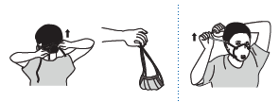
- Apsauginių veido kaukių ar respiratorių išorinis paviršius yra užterštas, NELIESKITE JO RANKOMIS!
- Jei nuimant apsauginę veido kaukę ar respiratorių užteršėte rankas, jos nedelsiant turi būti plaunamos arba dezinfekuojamos.
- Nuimant apsaugines veido kaukes ir respiratorius pirmiausiai suimami apačioje esantys raišteliai, o po to viršuje. Pašalinama neliečiant priekinės dalies.
- Panaudotas apsaugines veido kaukes ar respiratorius išmeskite į infekuotų atliekų konteinerį.
4. IŠMETĘ UŽTERŠTAS AAP, TUOJAU PAT NUSIPLAUKITE RANKAS, NUSAUSINTKITE IR DEZINFEKUOKITE | 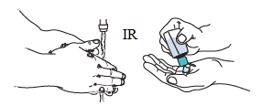
RANKŲ HIGIENĄ ATLIKITE NEDELSIANT, PAŠALINUS VISAS APSAUGINES PRIEMONES ARBA TUOMET, KAI ĮVYKO SĄLYTIS SU INFEKUOTAIS PAVIRŠIAIS AAP NUSIĖMIMO METU.
Rekomendacijos parengtos vadovaujantis:
- European Centre for Disease Prevention and Control.Guidance for wearing and removing personal protective equipment in healthcare settings for the care ofpatients with suspected or confirmed COVID-19. Stockholm: ECDC; 2020
- https://www.cdc.gov/HAI/pdfs/ppe/ppeposter148.pdf

